發稿單位：臺南市政府觀光旅遊局觀光技術科
標題：228連假出遊臺南曬陽光 燈節購物節倒數計時
發稿日期：111年2月26日
擺脫連續一周濕冷天氣，喜迎暖陽開懷露臉，連假第一天的臺南氣候風光和煦溫暖宜人。有別於國際疫情與戰爭情勢緊張，臺灣民眾仍能在安全民主環境下自由工作生活，盡情旅遊體驗分享生命美好，有賴全民同島一心信念堅守。臺南市長黃偉哲表示，和平，需要堅強的意志才得以捍衛；歲月靜好，需要許多人堅守崗位才得以維持，感謝每一位守護臺灣、守護臺南的您。臺南發展觀光旅遊與休閒活動滿意度高達近8成4，也代表臺南即使在面對危機衝擊，觀光旅遊不但能快速恢復，還能逆勢成長，讓國人有目共睹有感而來，今年228連假，臺南依舊以最嚴謹的標準做好防疫，以最誠摯的服務熱情歡迎所有國人來臺南遊玩。
依據臺南市政府觀光旅遊局旅宿調查，在擺脫濕冷，終於週末能順利出遊預期心理下，臺南這次228連假期間旅宿住宿率方面，已有八九成訂房率。連假第一天，市區熱門的旅宿幾乎也呈現客滿狀態，想進行兩天一夜旅遊的遊客要記得趕緊預定旅館民宿安排行程。
228連假第一天，一大早觀光人潮開始湧現國華海安河樂、小西門及南紡商圈逛街購物排隊小吃，到赤崁及孔廟周邊巷弄漫步，主要景點有近5萬人走訪。新化、安平及鹽水老街，也有近1萬5千人到訪，鹽水月津港燈節已倒數計時，預估越夜越美麗人潮越來越多。上週冷氣團加持的大關子嶺地區依舊熱門，也有近5千人來登山運動泡湯吃雞，明2月27日關子嶺山林市集活動也即將在嶺頂公園展開，現場有特色市集及音樂表演等多樣親子活動，讓每位遊客都能在山青水綠的氛圍中，享受一趟美好的旅行。富有教育性質又能全家大小出遊的頑皮世界也有逾千人次參觀到訪。
臺南市政府觀光旅遊局郭貞慧局長表示，今年228連假，特別推薦國人可以前往觀賞已經連辦10年叫好又叫座的月津港燈節，本次展出規模是燈節歷年之最，也特別邀請日本藝術團隊「TeamLab」，在永成戲院打造民眾可以互動體驗的投影燈區，將燈節活動又推上一個更高的層次，歡迎大家親自來體驗。臺南各區燈會活動與台南購物節皆進入尾聲，購物節的最大獎2戶價值超過800萬元輕豪宅，也將於3月12日在三井Outlet抽出。除了登錄發票抽輕豪宅的機會。2022臺灣國際蘭展將於3月26日開展，臺南市政府觀光旅遊局這次特地與蘭展合作推出打卡送門票活動，2月25日至3月3日至臺南11處旅遊服務中心與蘭展活動立牌合照並上傳留言，即可獲得每人限領兩張的蘭展門票。另外也提醒大家玩樂之餘還是要留心於防疫，配合各景點防疫措施才能玩得盡興，歡迎到台南旅遊網(https://www.twtainan.net/)獲取第一手資訊喔。
新聞聯絡人：
臺南市政府觀光旅遊局 觀光技術科 陶國隆科長 0931-934251
 | 
關子嶺溫泉山林市集2月27日登場 | 江南渡假村遊船好風光
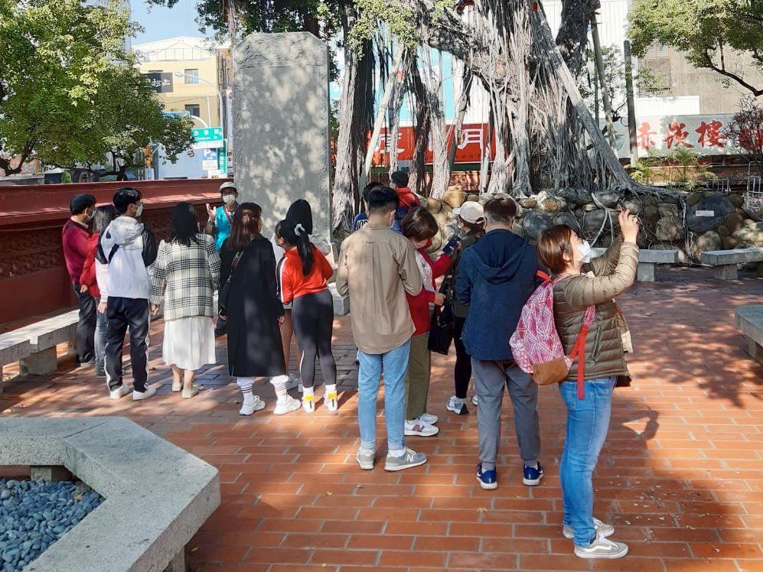 | 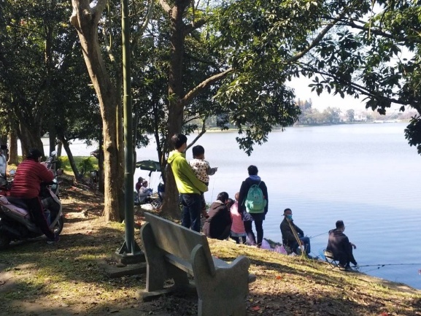
赤崁樓民眾聆聽導覽解說 | 虎頭牌是民眾湖濱散步運動釣魚好地方
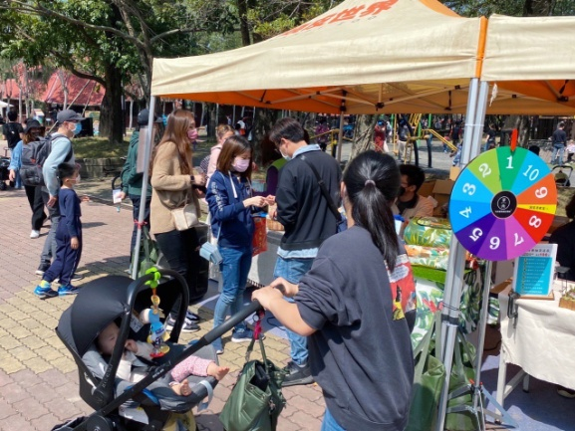 | 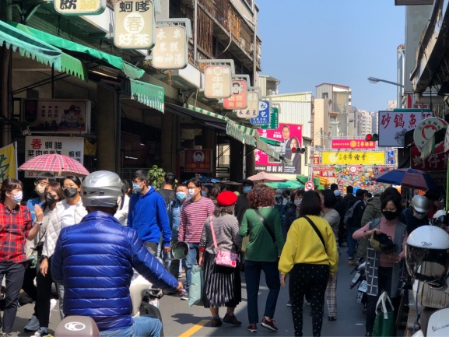
頑皮世界親子活動深受好評 | 國華街小吃排隊逛街人潮
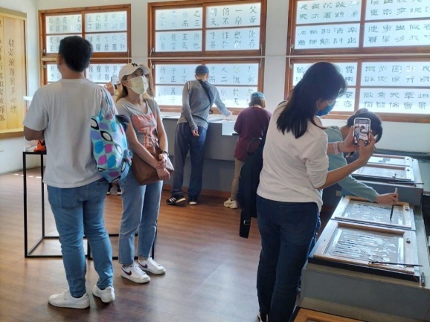
安平樹屋民眾體驗活動

